ΑΡΙΣΤΟΤΕΛΕΙΟ  ΠΑΝΕΠΙΣΤΗΜΙΟ  ΘΕΣΣΑΛΟΝΙΚΗΣ | 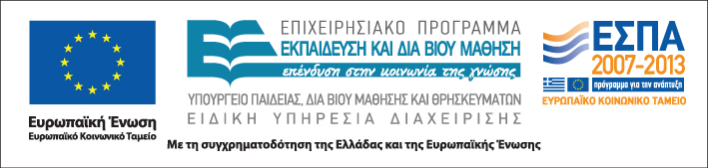


Δράση: Επιμόρφωση εκπαιδευτικών και μελών της εκπαιδευτικής κοινότητας
Υποδράση: Ενδοσχολική Επιμόρφωση, Επιστ.υπεύθυνη: Μαρία Λιακοπούλου

Διαπροσωπικές σχέσεις στη σχολική μονάδα και τεχνικές επικοινωνίας



8, 9 Απριλίου & 5 Μαΐου 2011

1ο Ολοήμερο Δημοτικό Σχολείο
Άργους Ορεστικού

Παρασκευή 8 Απριλίου

      - Συνεργασία σχολείου οικογένειας σε
πολυπολιτισμικό περιβάλλον
(με διάλειμμα) Δημήτρης Πνευματικός, Επίκουρος Καθηγητής,
Πανεπιστήμιο Δυτικής Μακεδονίας

Σάββατο 9 Απριλίου

9.30-13.30 Διαπροσωπικές σχέσεις στη σχολική μονάδα
(με διάλειμμα) Δημήτρης Πνευματικός, Επίκουρος Καθηγητής,
Πανεπιστήμιο Δυτικής Μακεδονίας

Πέμπτη 5 Μαΐου

16.30-20.15 Επικοινωνία και τεχνικές επικοινωνίας
(με διάλειμμα) Όλγα Φωτακοπούλου, Δρ. Ψυχολογίας

20.15-20.30 Αξιολόγηση του σεμιναρίου

